

Андрей, добрый день.
Высылаю Вам расчет стоимости по изготовлению табличек и освещению.

Вариант № 1
Профиль шириной 15.5 мм.

Таблички из оргстекла толщиной 10 мм с гравировкой и торцевой подсветкой.
Свечение статичное без возможности регулировки.
Сечение профиля:

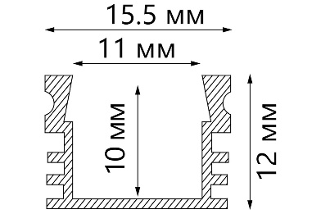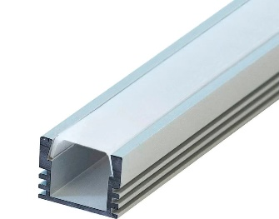

Общая длина светодиодной ленты в профиле: 2050 м.п.
Общее количество табличек: 611 шт.

Светодиодная лента IP 65 (2050 м.п.)
Алюминиевый профиль с рассеивателем (2050 м.п.)
Заглушки (1000 компл)
Блоки питания с запасом мощности 30%
Крепежные элементы, троса, провода
Акриловое стекло 10 мм (21 лист)
Лазерная резка
Фрезерная резка
Обрезка профиля и рассеивателя в размер, сборка табличек
Установка

Стоимость работ: 25 957 689 руб.

Вариант № 2
Профиль шириной 23 мм.

Таблички из оргстекла толщиной 20 мм с гравировкой и торцевой подсветкой.
Свечение статичное без возможности регулировки.
Сечение профиля:

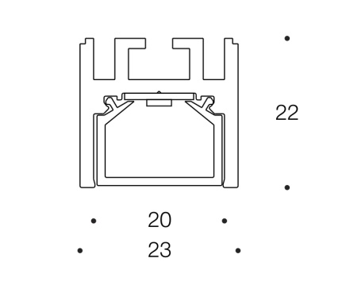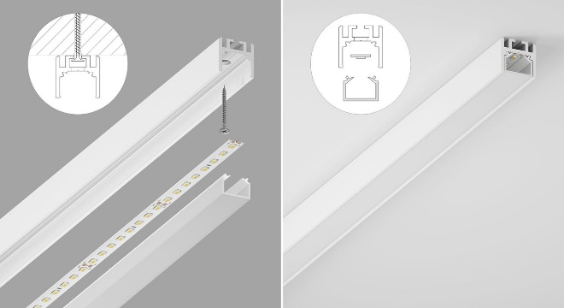

Общая длина светодиодной ленты в профиле: 2050 м.п.
Общее количество табличек: 611 шт.

Светодиодная лента IP 65 (2050 м.п.)
Алюминиевый профиль с рассеивателем (2050 м.п.)
Заглушки (1000 компл)
Блоки питания с запасом мощности 30%
Крепежные элементы, троса, провода
Акриловое стекло 20 мм (21 лист)
Лазерная резка
Фрезерная резка
Обрезка профиля и рассеивателя в размер, сборка табличек
Установка

Стоимость работ: 34 967 500 руб.

С уважением,
Pro-ve studio
Павел Гусаров
Тел.+7(495) 966-12-76
Моб.+7(903) 121-81-81
https://pro-ve.ru

